Управление образования города Комсомольска-на-Амуре
ФГБОУ ВО «Амурский гуманитарно-педагогический государственный университет»
Амурская епархия Русской Православной Церкви

ОЛИМПИАДА ПО ПРЕДМЕТУ «ОСНОВЫ РЕЛИГИОЗНОЙ КУЛЬТУРЫ И СВЕТСКОЙ ЭТИКИ. ОСНОВЫ ПРАВОСЛАВНОЙ КУЛЬТУРЫ»
Муниципальный этап

Фамилия и имя участника__________________________________________
МОУ, класс_______________________________________________________

ШИФР

Комсомольск-на-Амуре
2018 год

Управление образования города Комсомольска-на-Амуре
ФГБОУ ВО «Амурский гуманитарно-педагогический государственный университет»
Амурская епархия Русской Православной Церкви

ОЛИМИПИАДА ПО ПРЕДМЕТУ «ОСНОВЫ РЕЛИГИОЗНОЙ КУЛЬТУРЫ И СВЕТСКОЙ ЭТИКИ. ОСНОВЫ ПРАВОСЛАВНОЙ КУЛЬТУРЫ»
Муниципальный этап

ШИФР

Комсомольск-на-Амуре
2018 год

1. Дорогие друзья! По православной традиции следует приступать к любому делу только помолясь. Поэтому и наш первый вопрос будет связан с молитвой.
Перед вами текст стихотворения Александра Сергеевича Пушкина. Прочитайте его и ответьте на следующие вопросы:

А). Какую молитву называет поэт «чудесной»? Подтвердите ваш ответ вашими наблюдениями над текстом.
Б). Какое понимание Пушкиным этой молитвы отражает эпитет «чудесный»?
В). В какой книге приведен первоначальный, канонический текст этой молитвы?

Я слышал - в келии простой
Старик молитвою чудесной
Молился так передо мной:
"Отец людей! Отец небесный!
Да имя вечное Твое
Святится нашими сердцами!
Да прийдет Царствие Твое
Твоя да будет Воля с нами,
Как в небесах, так на земли!
Насущный хлеб нам ниспошли
Твоею щедрою рукою.
И как прощаем мы людей,
Так нас, ничтожных пред Тобою,
Прости, Отец, Своих детей.
Не ввергни нас во искушенье
И от лукавого прельщенья
Избави нас и пожалей”. 10 баллов

2. Православие на Дальнем Востоке - это особая страница нашей культуры, которую нам, дальневосточникам, знать необходимо. «Родной край, его история - основа, на которой только и может осуществляться рост духовной культуры всего общества», - отмечал академик, знаток православной культуры Д.С. Лихачев.

Взгляните на эту картину. Ее оригинал находится сегодня в Хабаровской духовной семинарии.
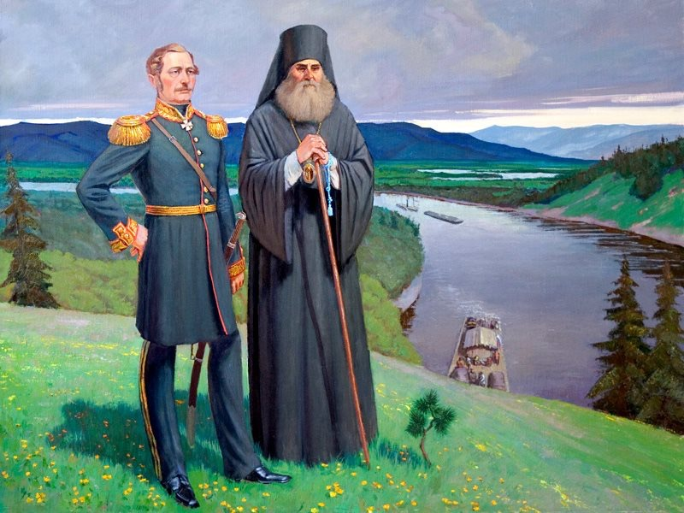

Рядом с графом Н.Н. Муравьевым - Амурским стоит его духовный наставник, многие годы отдавший православному просвещению Дальнего Востока. Его роль в истории нашего края приравнивается к роли святых равноапостольных Кирилла и Мефодия. Он был действительным членом Российского географического общества, членом-корреспондентом Императорской академии наук и почетным членом Московского университета. Совместными усилиями этого человека с графом Муравьевым – Амурским российскими навсегда стали Амур и Приамурье. Его усилиями стали православными не только российские дальневосточные земли, но и Аляска. Его называют великим русским святым. Назовите имя этого святого

8 баллов
3. С присоединением Приамурья к России на амурских берегах стали возникать многочисленные поселения, сами названия которых отражают принадлежность их устроителей к православной культуре.
Выдели такие из ряда перечисленных ниже названий (обведи кружком нужные):
а) Вятское
б) Богородское
в) Пермское
г) Мариинское
д) Вознесенское
е) Троицкое
Объясни, в честь каких событий или символов Православия они получили эти названия.
а)_________________________________________________________________б)_________________________________________________________________в)_________________________________________________________________г)_________________________________________________________________д)_________________________________________________________________е)_________________________________________________________________
8 баллов
4. Современный город Комсомольск-на-Амуре возник на месте села Пермского, основанного в 1860 г. Но статус села в те годы давался не каждому поселению. Почему Пермское стало называться селом? (правильный вариант ответ отметьте кружком )
а). потому что его население было более 1000 человек
б). потому что на месте поселения была построена церковь
в). потому что деревня – деревянная, а в селе были постройки из камня
г) .потому что здесь «села» на мель баржа с переселенцами

3 балла
5. В честь какого святого был построен храм в Пермском? (правильный вариант ответа отметьте кружком)
г). Михаила Архистратига
а). Николая Мир Ликийского
б). Георгия Победоносца
в). Илии Пророка

Что вы знаете об этом святом?

8 баллов

6. Искусствовед И.К. Языкова подчеркивает: «Вся история России прошла под знаком иконы, многие прославленные и чудотворные иконы стали свидетелями и участниками важнейших исторических перемен в ее судьбе». Среди этих икон есть и те, что связаны с историей нашего города.
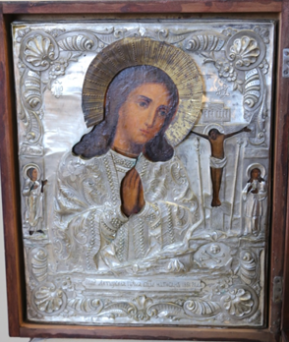
Перед вами икона Божией Матери, называемая «Ахтырская». По предположениям, она принадлежала первопоселенцам села Пермское. На иконе выгравирована дата ее создания, позволяющая сделать это предположение.
6.1.). В каком современном действующем храме города Комсомольска-на-Амуре она находится? (Обведи кружком правильный вариант ответа)
а). в часовне Воскресения Господня
б). в соборе св. пророка Илии
в). в церкви Прихода Всех Святых
г). в храме Успения Пресвятой Богородицы

6.2. Вспомни и напиши, какая дата выгравирована на иконе?
__________________________________________________________________
6.3. Как называются серебряные одежды этой иконы? (Выбери нужный ответ. Отметь кружком)

а). заклад б). оклад в). вклад г). подклад
9 баллов

7. 1. Первый в городе Комсомольске – на - Амуре храм, построенный на проспекте Первостроителей, был освящен честь иконы Божией Матери Казанской потому что

а). эту икону первой изо всех русских икон привезли на берега Амура первопоселенцы
б). эта икона считается чудесной защитницей русских земель на Востоке
в). первопоселенцами этих мест были выходцы из Казани
г). таково было распоряжение руководства из Москвы (кружком отметьте правильный вариант ответа)

7.2. Имя автора архитектурного проекта этого храма отмечено на мемориальной доске на храме. Какое это имя? (кружком отметьте правильный вариант ответа)
а). Юрий Живетьев, Хабаровск
б). Валерий Редколис, Комсомольск-на-Амуре
в). Андрей Мамешин, Москва
г). Игорь Курносов, Комсомольск-на-Амуре
6 баллов

8. Рассмотри иллюстрации предложенные ниже. Какая из этих четырех икон Богородицы называется Казанской? (Обведите кружком номер этой иконы)

8.1.Почему икона получила имя Казанской?
__________________________________________________________________
__________________________________________________________________
___________________________________________________________________________________________________________________________________
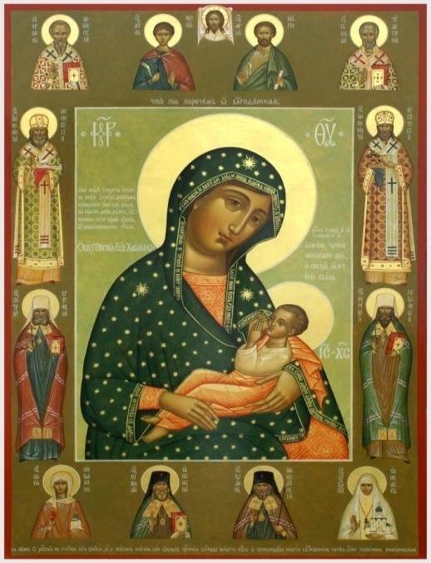 1 2 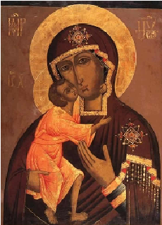
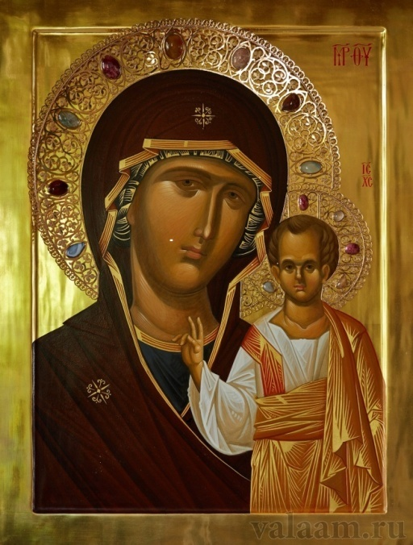 3 4 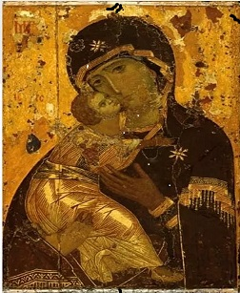

Если знаете, укажите названия и других икон.
1._________________________________________________________________
2_________________________________________________________________
3._________________________________________________________________
4._________________________________________________________________

15 баллов
9. 9.1. Главным элементом, организующим пространство православного
храма, является иконостас – преграда из икон, отделяющая алтарь от зала, в котором находятся молящиеся. Он может состоять из нескольких ярусов икон.
В каком из храмов г. Комсомольска-на-Амуре этот элемент его интерьера представлен в своей классической, наиболее полной форме: (отметьте правильный ответ кружком и проставьте число, соответствующее, по-вашему, числу ярусов иконостаса в этом храме)

а) в соборе Иконы Божией Матери «Казанской»
б) в храме Успения Пресвятой Богородицы
в) в храме-часовне Воскресения
г) в соборе св.пророка Илии
д). в храме прихода Всех Святых 3 балла

9.2. В центре иконостаса находятся двустворчатые врата, которые называются

а). золотыми вратами
б). царскими вратами
в). митрополичьими вратами
г). священными вратами 2 балла

9.3. Врата классического иконостаса нашего храма, о котором идет речь, украшены иконами ручной росписи. Их выполнил один из выдающихся современных мастеров иконописи, расписавших и храм Христа Спасителя в Москве, Заслуженный художник России. Назовите его имя (Отметьте кружком правильный вариант ответа)

а). Александр Иванов
б). Владимир Соловьев
в). Анатолий Карпов
г). Сергей Нестеров 5 баллов
10. Кому из иерархов русской православной церкви принадлежит признание, сделанное в 2014 году: «Теперь земля комсомольская стала землей православной»? (Отметьте кружком правильный вариант ответа)

а). Святейшему Патриарху Алексию II
б). Святейшему Патриарху Кириллу
в). Митрополиту Илариону
г). Митрополиту Владимиру
5 баллов

11. Икона №2, представленная выше, стала своеобразным зримым удостоверением признания Русской Православной Церковью Комсомольска-на-Амуре землей православной. Ею был благословлен наш город.
А). ) Как называется эта икона? (Отметьте кружком правильный вариант ответа)
а). Божией Матери «Владимирской»
б). Божией Матери «Игоревской»
в). Божией Матери «Феодоровской»
г). Божией Матери «Ярославской» 5 баллов

Б). Где сегодня находится эта икона?
2 балла
В). Какое другое знаковое историческое для России событие связано с этой иконой?_ 5 баллов

СПАСИБО ЗА УЧАСТИЕ В ОЛИМПИАДЕ!

ОРГКОМИТЕТ

КЛЮЧИ К ЗАДАНИЯМ:
Ответ1. а). Чудесной поэт называет молитву «Отче наш». В тексте стихотворения многие фразы совпадают почти дословно с этой молитвой: «Да имя..Твое святится…», «Да прийдет царствие Твое», «Твоя да будет воля с нами, как в небесах, так на земли». «Насущный хлеб нам ниспошли (дай)»…»И от лукавого… избави нас».
б). «Чудесная» - эпитет отражает понимание поэтом и высокой художественности древнего текста, и высокой нравственности его содержании, и Божественного происхождения этой молитвы. И, как человек православный, он знает о силе этой молитвы, ее чудодейственной помощи человеку.
в). Первоначальный канонический текст молитвы приведен в Евангелии в эпизоде «Нагорная проповедь».
10 баллов
Ответ 2. Святитель Иннокентий (Вениаминов), митрополит Московский и Коломенский 8 баллов
Ответ 3.
б). Богородское
г). Мариинское
д). Вознесенское
е). Троицкое 4 балла

б), В честь Богородицы
г), В честь Девы Марии, матери Христа
д). В память о вознесении Христа
е). В честь святой Троицы 8 баллов

Ответ 4.Потому что в Пермском была построена церковь 3 балла
Ответ 5. 1. В честь Илии Пророка - 3 балла
2.Илья Пророк – персонаж Ветхого Завета, за 999 лет до рождения Христа предрекал его появление на земле. По преданию, единственный из всех людей был живым взят на небо. В народе считается повелителем громов и молний, впоследствии стал покровителем воздухоплавателей. 5 баллов
Ответ 6. 1). г).в храме Успения Пресвятой Богородицы 3 балла
2). Образ Пресвятыя Богородицы «Ахтырския» написан 1851 года ноября 24 дня - 5 баллов 3). в) оклад 1 балл

Ответ7. б) и б) 6 баллов

Ответ 8. Икона №3. Названа так, потому что была обретена (найдена) в Казани в 1560 году 3 балла
Названия икон других
№ 1- икона Хабаровская – 3 балла
№ 2 – икона Феодоровская- 3 балла
№ 4 - икона Владимирская- 3 балла
Ответ 9.
1. г). 3 балла
2. б). 2 балла
3. а). 5 баллов

Ответ10. Святейшему патриарху Кириллу 5 баллов

Ответ 11. а) Это икона №2 Феодоровской Божией Матери
2 балла
б). Икона находится в кафедральном соборе св. пророка Илии 2 балла
В). Иконой Феодоровской Божией Матери был благословлен на царство первый из династии русских царей Романовых – Михаил.
6 баллов

